 |  |  |  |  | Líquido Penetrante  (Dye Penetrant)  Relatório Individual de Ensaio em Peça  (Part Inspection Individual Report) |  |  |  |  |  |  |  |  |  | Nº Relatório (Report nº) 2444/25
 |  |  |  |  |  |  |  |  |  |  |  |  |  |  | AR/OF.Nº Pedido/Ordem.Nº  4600022226 |  |  | FL/SHEET  01/02
Equipamento (Equipament)  GANCHO C TAG GX-09 CAP 30TON |  |  |  |  | Nome da Peça (Part Name)  PINO DE IÇAMENTO, CONTRAPESO, CURVA SUPERIOR EXTERNA, CURVA SUPERIOR INTERNA, CURVA INFERIOR EXTERNA, CURVA INFERIOR INTERNA |  |  |  |  |  |  | Qtd (Qty)  06 |  |  | Obra/OS Nº (Smop/OS Nº)  105021807
Cliente (Customer)  ITIL/INOX |  |  |  |  | Código-Desenho Nº (Code- Drawing nº)  - |  |  |  |  |  |  |  |  |  | Rev /Review  N/A | Superfície(Surface)  ESCOVADA
Procedimento/Norma (Procedure Standard)  PR-LP-01 |  |  |  |  | Rev  0 |  |  | Norma (Standard)  ASME - V |  |  | Critério De Aceitação (Acceptance Standard)  ASME Sec. VIII DIV. 1 APENDIÇE.8 |  |  |  | Temperatura (Temperature)  AMBIENTE
Produto De Limpeza (Cleanning Product)  THINNER |  |  |  |  | Penetrante (Penetrant)  VP 30 METAL CHECK:  FAB: 06/2024 - VAL 06/2026 |  |  |  |  |  | Removedor (Remover)  ÁGUA |  |  |  | Revelador (Developer)  FAB 09/2024 – VAL 09/2026  LT-24-0497
Descontinuidades mm (Discontinuities) mm |  |  |  |  |  |  |  |  | Croqui/Foto
Nº | Tipo (Type) | Localização  (Location) |  | Dimensão (Dimensão) |  |  | Laudo  (Result) |  | 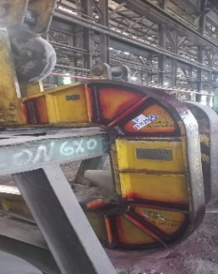  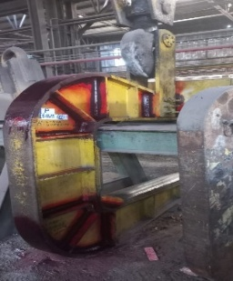  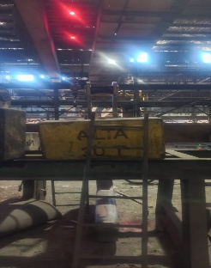
LEGENDA (LEGEND) |  |  |  |  |  |  |  |  |  |  |  |  | INSPETOR (INSPECTOR)
T – Trinca (crack)  P – Porosidade (Porosity)  S – Segregação (Segregation)  D – Dobra Do Forjamento (LAP)  IE – Inclusão De Escória (DSI)  MO – Mordedura (Biting) |  |  |  |  |  | DL – Dupla Laminação (Double lamination)  A – Aprovado (Aproved)  R – Rejeitado (Rejected)  NA – Não Aplicável (Not Applicable)  NEC – Necessário Exame Complementar (Necessary Complementary Test) |  |  |  |  |  |  |   ELIEZER DUARTE FERREIRA  INSPETOR DE EVS VT 2. 015.22 - LP - PT 208 R8
 |  |  |  |  |  |  |  |  |  |  |  |  | Laudo F inal (Final Report)  (A) APROVADO |  |  |  | Data (Date)  14.11.25
Observações: (Observations)
LAUDO DO LP FOI REALIZADO INSPEÇÃO DE LÍQUIDO PENETRANTE NO GANCHO C TAG GX-09 NAS PEÇAS: PINO DE IÇAMENTO, CONTRAPESO, CURVA SUPERIOR INTERNA, CURVA SUPERIOR EXTERNA, CURVA INFERIOR INTERNA, CURVA INFERIOR EXTERNA, FOI ENCONTRADO DESCONTINUIDADE DE MARCA DE FERRAMENTA NO PINO DE IÇAMENTO ESTANDO APROVADO CONFORME NORMA E FOTOS EM ANEXOS.
SUPERVISOR |  |  |  |  |  |  |  |  |  | CLIENTE (CUSTOMER)
DATA (DATE)  14.11.25 |  |  | ASSINATURA (SIGNATURE)    ROBSON LUCIANO DE PAULO |  |  |  |  |  |  | DATA (DATE) |  |  |  | ASSINATURA (SIGNATURE)

 |  | Líquido Penetrante  (Dye Penetrant)  Relatório Individual de Ensaio em Peça  (Part Inspection Individual Report) |  |  |  | Nº Relatório (Report nº) 2444/25
 |  |  |  |  |  | AR/OF.Nº Pedido/Ordem.Nº  4600022226 |  | FL/SHEET  02/02
ANEXOS
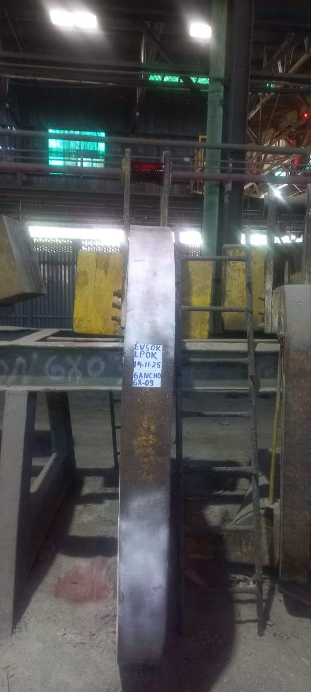
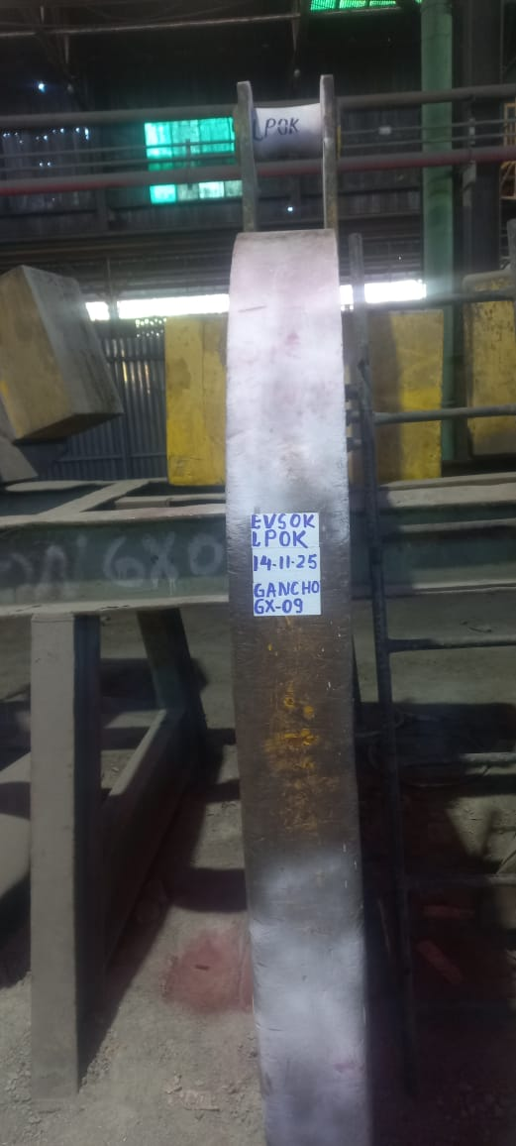

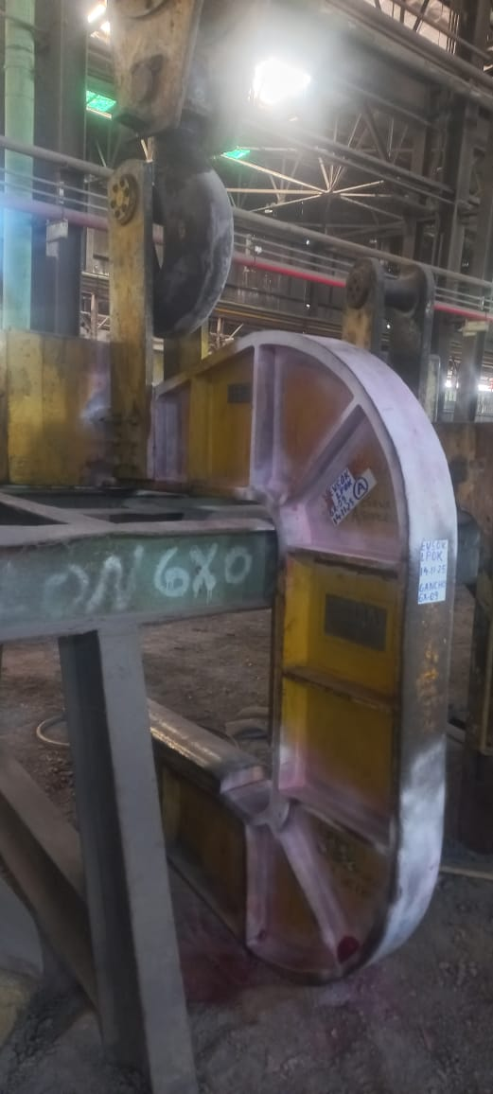
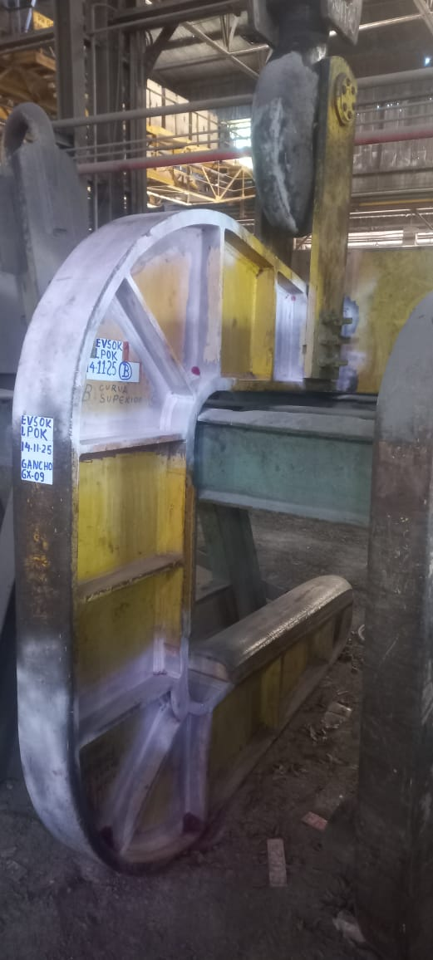
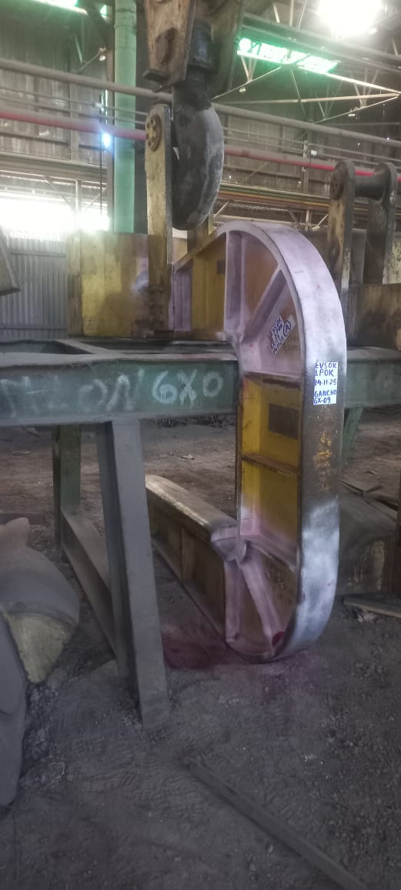
INSPETOR (INSPECTOR) |  |  | SUPERVISOR (FLOOWALKER) |  | CLIENTE (CUSTOMER)
DATA (DATE)  14.11.25 | ASSINATURA (SIGNATURE)    ELIEZER DUARTE FERREIRA  INSPETOR DE EVS - LP - PT 208 R8 |  | DATA (DATE)  14.11.25 | ASSINATURA (SIGNATURE)    ROBSON LUCIANO DE PAULO | DATA (DATE) |  | ASSINATURA (SIGNATURE)

